***21.10.21***

***Тема:* Контрольна робота «Внутрішня енергія. Кількість теплоти»**

**План уроку:**

1. Виконати контрольну роботу на окремому аркуші, сфотографувати та надіслати для перевірки у Human 21.10.21р. до14.00 год.

<https://drive.google.com/file/d/1DdSAXcCLoJuPcdWKjVYw-Js6LqoQQUPs/view?usp=sharing>

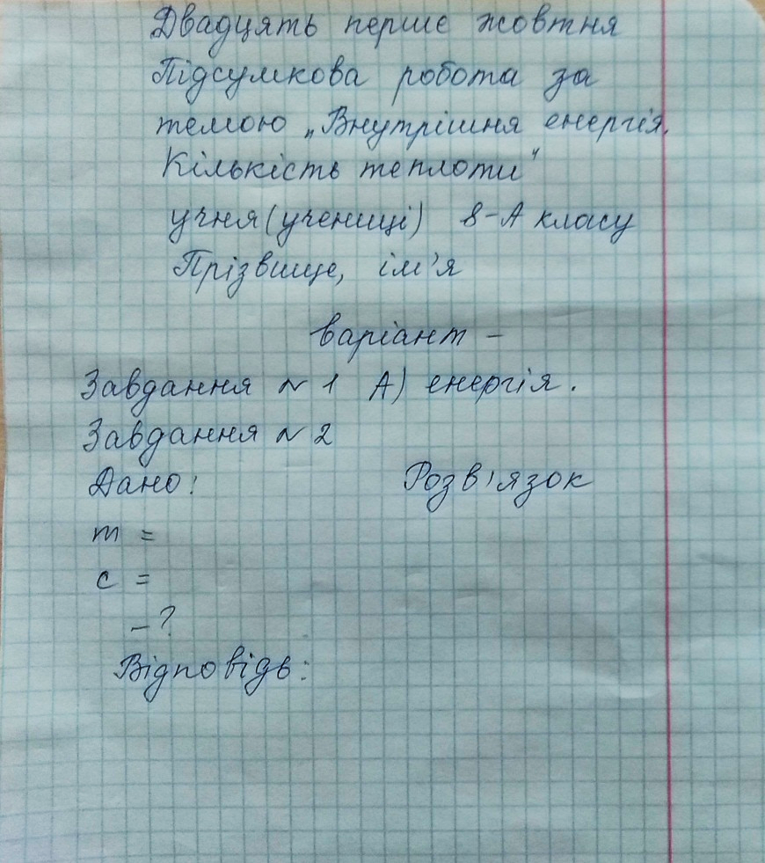2. Підписати роботу так:

3. Розподіл варіантів для виконання контрольної роботи:

|  |  |  |
| --- | --- | --- |
| №  з/п | Прізвище, ім’я | Номер варіанта |
| 1 | Бабенко Анастасія | 2 |
| 2 | Барило Матвій | 5 |
| 3 | Білий Іван | 5 |
| 4 | Білогуб Микита | 7 |
| 5 | Василенко Дар’я | 2 |
| 6 | Вєтрянська Каміла | 2 |
| 7 | Вовченко Микита | 2 |
| 8 | Глондар Аліна | 2 |
| 9 | Грицай Єгор | 2 |
| 10 | Гуріхова Дар’я | 2 |
| 11 | Дзигарська Анна | 7 |
| 12 | Єрмакова Марія | 2 |
| 13 | Заболотська Поліна | 5 |
| 14 | Заверюха Андрій | 2 |
| 15 | Заславський Клим | 5 |
| 16 | Ішимоклі Едуард | 2 |
| 17 | Іщенко Володимир | 2 |
| 18 | Караван Микита | 5 |
| 19 | Касян Юрій | 7 |
| 20 | Кох Анна | 7 |
| 21 | Кравцан Сергій | 7 |
| 22 | Краснощоков Михайло | 7 |
| 23 | Лупало Юрій | 5 |
| 24 | Підлісний Сергій | 5 |
| 25 | Погорілий Олександр | 2 |
| 26 | Самойлова Катерина | 2 |
| 27 | Сахно Владислава | 5 |